**Bc. Eva Peukertová**Vedoucí oddělení vnitřní správy  
Magistrát města Jablonec nad Nisou  
Mírové náměstí 3100/19  
466 01 Jablonec nad Nisou

**Nabídka na zpracování požárně bezpečnostního řešení stavby:**

**„Město Jablonec n. Nisou, aktualizace PBŘS objektu radnice“**

Projektová dokumentace bude zpracována v tomto rozsahu:

* **Radnice Jablonec n. N. – PBŘS**  
  Zpracování PBŘS 165.000,- Kč  
  Tisk a kompletace 15.000,- Kč

Nabídková cena činí: bez DPH 180.000,- Kč

21% DPH 0,- Kč **cena celkem 180.000,- Kč**

Na projektové dokumentaci bude zahájena činnost po podpisu závazné objednávky a obdržení aktuálního pasportu objektu. Projektová dokumentace bude zhotovena **do 10 týdnů** po podpisu závazné objednávky.

Projektová dokumentace bude předána ve 4 tištěných paré, elektronicky na CD ve formátu PDF, případně dle dohody a zasláním na email objednatele.

Součástí bude technická zpráva PBŘS a půdorysy objektu se zákresem možným potřebných úprav. Zhotovené PBŘS nebude nahrazovat projektovou dokumentaci pro provedení stavebních úprav a dalších změn.

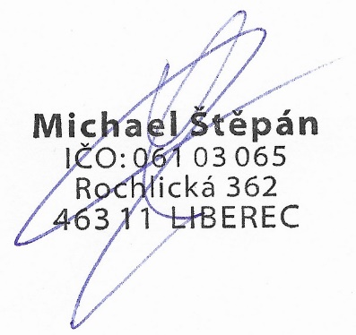Kontaktní osoba za zhotovitele: **Michael Štěpán**, tel.: 775 782 896, mail: stepanm.m3@gmail.com

V Liberci dne:

09. 11. 2024